幸福婦產科藥品基本資料表
商品名(英) |  | Covina Tab 2mg/1mg |  | 中文名(中) | 康樂娜 膜衣錠 | 處方代號 | COVINA F.C. TABLETS.
成分/學名 |  | Estradiol 2mg+Norethisterone Acetate 1mg |  |  | 廠商 | 健喬信元醫藥生技股份有限公司
健保碼 |  | AC42026100 |  |  | 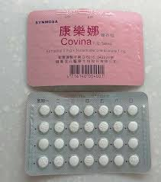
包裝/外觀
適應症 |  |  | 荷爾蒙製劑-更年期補充荷爾蒙。雌性激素缺乏症，包括避免骨質流失。
劑量及用法 |  |  | 每晚睡前一次。
注意事項 |  |  | 剛開始使用的前幾個月，可能發生出血或點狀出血，通常這些現象都是短暫的  想起來時應立刻補服，若接近下一次服藥時間才想起時，就不要補服，在下一次服藥時間照平常的劑量服用。切記不可任意服用雙倍劑量，以免產生嚴重副作用。
可能副作用 |  |  | 不規則出血、乳房腫脹、噁心、頭痛與水腫，這些症狀通常很短暫。
孕婦用藥分級 |  |  | X

